Админ, ученик, преподаватель.

# Таблицы

* Преподаватели
  + ФИО
  + Описание (О себе)
  + Образование
  + Опыт работы (строка)
  + Оказываемые услуги
  + Уровни подготовки
  + Почта (хеш)
  + Пароль (хеш)
  + Расписание репетитора
  + Стоимость/час
* Ученики
  + Почта (хеш)
  + Пароль (хеш)
* Предметы
* Уровень подготовки
* Опыт работы
* Оказываемые услуги
* Форматы занятий

# Маршруты

* А
* Список преподавателей по фильтру.
* Вся информация по преподавателю.
* Запись на занятия (не забыть проверить, доступность, занятость).
* Вход в аккаунт (ученик, преподаватель).
* Восстановление пароля.
* Вход по коду с почты.
* Регистрация.

Вход с выпадающим списком.

Как отличить ученика и учителя. Разные url?

Много просто полей, но на сколько я понял подразумевается выпадающий список. Опыт работы, предмет. Почему-то один. Услуги – понятно, что требуется.  
Нужно конкретизировать эту форму информации о преподе.

## 

Фото оставить 1

По ученику тоже не совсем понятно. Разве ученик не может заниматься на нескольких предметах. И зачем ему в карточке формат занятий. Нужно либо объяснить задумку, либо структуру поменять

Нет выбора с кем переписываться. Есть только пример чата.

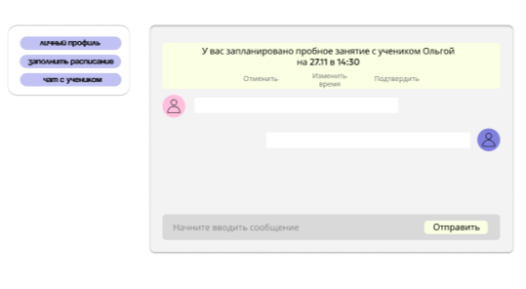

Как я понял, тут будет активно только 1 окно.  
т.е. переключение между вкладками. Есть индикация активной вкладки.  
Вообще это по всему дизайну. Возможно загрузки, разные hover, disabled другие состояния кнопок. Это не критично. В любом случае могу просто стандартное что-то придумать, если не указано.

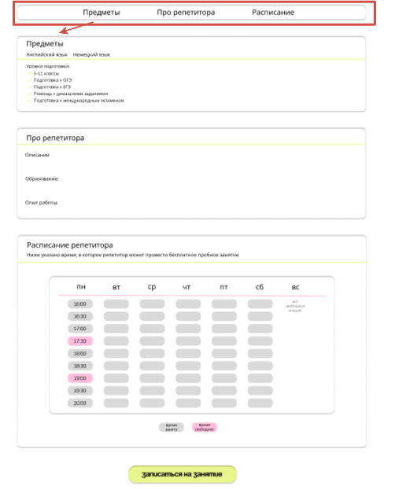

Не все услуги нашел в дизайн проекте

-устанавливает свободные слоты для проведения пробных занятий каждую неделю

-подтверждает входящую заявку на пробное

-возможность просмотра инфы об ученике(класс/запрос/формат/программа)

-написание обратной связи после пробного занятия в чате